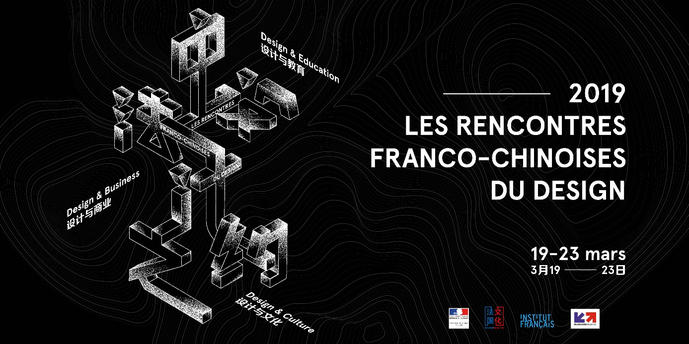

**第一届 “中法设计之约”将于3月19-23日在深圳举办**

2008年，联合国教科文组织授予深圳“设计之都”的称号，作为第一个获此殊荣的中国城市，深圳一直在中国的设计领域发挥着重要的作用 - 无论是商业/工业方面，还是艺术方面 - 为中国和外国设计师提供生态系统选择。2019年3 月，籍深圳时尚家居设计周举办之际，法国文化中心和法国商务投资署与深圳华·美术馆、深圳设计互联、深圳市家具行业协会共同推出第一届“中法设计之约”。法国商务投资署将携法国设计机构参加深圳时尚家居设计周，本次活动还将组织专业人士会面、讲座、工作坊、放映会、学生交流等，，旨在将我们两国在设计领域的事务所、机构和人才聚集在一起，开展相互交流。深圳市政府主张加强与法国在设计领域的合作关系，“中法设计之约”因此而诞生。

**法国商务投资处（Business France）**

为了进一步提升法国企业在设计和创新方面的专业形象，协助希望在中国发展的企业，法国商务投资处于2019年3月合作举办“中法设计之约”，以便法国设计师和企业与以下领域相关的中国同行之间建立直接联系。

**法国驻华大使馆文化教育合作处/法国文化中心**

在第一届“中法设计之约”中，配合法国商务投资处的推广行动，为以下三大板块的活动提供支持：

• 文化推广

法国设计师，以及设计界几大机构和活动的负责人应邀前往深圳，与中国的设计师和设计机构一起，参加设计的推广、对话和交流，以及工作坊。

• 院校交流推广

由大学合作部和法国高等教育署协调安排邀请法国多所设计高等学院(圣埃蒂安、南特-大西洋设计学院、法国高等工业设计学院、史特设计学院、Rubika设计学院)参加“中法设计之约”。他们以宣讲或单独面谈的形式向中国学生介绍各自的学校，并受邀参加圆桌会议。

• 旅游推广

作为“中法设计之约”的重要板块，与法国旅游发展署中国办事处联合，邀请法国设计领域的大型项目或活动 - 比如“里尔大都会- 2020世界设计之都 ”的代表在深圳时尚家居设计周和其他相关活动中面向旅游专业人士和专业媒体对各自的项目进行推介。

最后，与中国法国工商会华南区和法国驻广州总领事馆科技处合作，以创新管理为主题，组织**Club R&D研发俱乐部**特别交流活动。

* **活动日程**

2019 年3 月19 日

16:00 - 17:00

地点：深圳时尚家居设计周, 参加6 号馆“创新- 发展论坛”演讲

主题：里尔大都会 - 2020 年世界设计之都

主讲嘉宾：丹尼斯·泰森，“里尔大都会- 2020年世界设计之都”主席

*凭通行证免费入场\**

*法语讲座，中文翻译*

19:30 - 21:30

对谈：设计与地域

地点：华·艺术沙龙

对谈嘉宾：

* 丹尼斯·泰森，“里尔大都会- 2020年世界设计之都”主席
* 徐挺，深圳市设计之都推广促进会秘书长
* 朱德才，深圳市平面设计协会会长，英途联盟设计总监

*无需报名，免费入场*

*中法双语，配同声传译*

**2019 年3 月20 日**

13:30 - 16:00

地点：华·艺术沙龙

“里尔大都会 - 2020 年世界设计之都”介绍会

主讲嘉宾：丹尼斯·泰森，“里尔大都会- 2020年世界设计之都”主席

*免费入场，面向旅游机构和媒体*

*法语讲座，中文翻译*

19:00 - 21:30

地点：华·艺术沙龙

Club R&D 研发俱乐部：创新设计与管理

主讲嘉宾：克里斯蒂安·盖勒林，南特大西洋设计学院院长

*请发邮件报名:*

*delatullaye.beatrice@ccifc.org*

*仅限法语*

**2019 年3 月21 日**

11:45 - 12:25

地点：深圳时尚家居设计周, 参加4 号馆“设计大声说论坛”演讲

主题：法尚- 从中国制造到中国创造

主讲嘉宾：

* 马修，法尚大中华区及东南亚区总经理
* 潘赞逸，法尚中国产品设计师
* 周元原，法尚深圳分公司总经理

*凭通行证免费入场\**

*英文讲座，配中文同声传译*

12:30 - 13:00

地点：深圳时尚家居设计周, 参加6 号馆“创新- 发展论坛”演讲

主题：设计赋能，精益求精

主讲嘉宾：阿莫里·卜泰，Networks Studio 设计师

*凭通行证免费入场\**

*法语讲座，中文翻译*

13:00 - 13:30

地点：深圳时尚家居设计周, 参加6 号馆“创新- 发展论坛”演讲

主题：携手中国初创企业，创新向前

主讲嘉宾：

* 柯铎，矩刻创意设计（深圳）有限公司联合创始人
* 朱利安，矩刻创意设计（深圳）有限公司联合创始人

*凭通行证免费入场\**

*法语讲座，中文翻译*

13:45 - 14:25

地点：深圳时尚家居设计周, 参加4 号馆“设计大声说论坛”演讲

主题： 灵动设计 - 介绍法国设计生态系统

主讲嘉宾：

* 多米尼克·西亚玛，法国工业设计推广署主席
* 让- 马克·布雷，法国年青设计师

*凭通行证免费入场\**

*英文讲座，配中文同声传译*

**2019 年3 月22 日**

19:30 - 21:30

地点：华·艺术沙龙

圆桌会议：设计是唯一选择

主讲嘉宾：

* 多米尼克·西亚玛，法国工业设计推广署主席
* 马修，法尚大中华区及东南亚区总经理
* 许刚，本土创造设计师

*无需报名，免费入场*

*中法双语，配同声传译*

**2019 年3 月23 日**

10:00 - 13:00

地点：深圳设计互联公共教育空间

《可持续设计》工作坊

嘉宾：阿莫里·卜泰，Networks Studio 设计师

*请发邮件报名 :*

*Contactcanton@campusfrancechine.org*

*法语，中文翻译*

13:30 - 16:30

地点：深圳设计互联

教育论坛:《在法国学设计》

* Strate设计学院
* 南特大西洋设计学院
* Rubika设计学院
* 圣艾蒂安设计学院
* 法国国立高等工业设计学院

*无需报名，免费入场*

*中法双语，配同声传译*

17:00 - 18:30

地点：深圳设计互联公共教育空间

中法青年设计师圆桌会议:《设计、创新 & 文化身份》

嘉宾：

* 阿莫里·卜泰，Networks Studio工作室
* 柯铎，矩刻创意设计（深圳）有限公司
* 利志荣，Milk Design
* 陈星宇，本土创造

*无需报名，免费入场*

*中法双语，配同声传译*

* **展览**

《设计的进化》

**2019 年3 月19 - 22 日**

地点：深圳时尚家居设计周4 号馆

本次展出了中外设计师作品的展览中，法国设计师有Alexandre Chary (FAS)，Nicolas Cinguino 和 Adrien Nazez (Blank), 还有设计师Irakli Nasidzé 和 张嫕婧 的关于加

莱的花边的Desseilles 的项目。

*凭通行证免费入场\**

* **纪录片放映**

《创新和家具促进会(VIA) 纪录片》

“创作和工业”系列短片，展现设计师和出品商/ 制造商之间的碰撞。

地点：

* 深圳时尚家居设计周4 号馆法国馆，**2019 年3 月19 - 22 日**

*凭通行证免费入场\**

设计互联

*无需报名，免费入场*

*3月18日19:00前注册免费获得深圳时尚家居设计周通行证

请扫描以下二维码注册

